Detaljplan för kvarteret Seminariet
2020-10-15
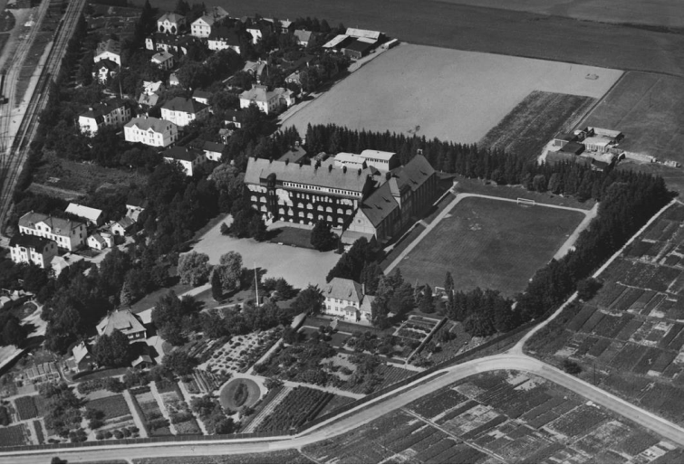
Bild från 1950. Foto Oscar Bladh/Fyriskällan. Källa: s. 11, Detaljplan för kvarteret Seminariet.
På bilden ser man var det är trädgårdsanläggningar. Hela området med trädgårdsanläggningar kommer att bevaras och det som är kulturhistoriskt intressant blir allmän park. Byggnationer är tänkt uppe i nordöstra hörnet och en del av fotbollsplanen tas i anspråk, men inte hela.
Liberalerna ville i första hand bevara Seminarieparken och föreslog redan 2004 att kommunen skulle köpa marken och flytta dit en gymnasieskola. Det förslaget röstades ner av Socialdemokraterna, Vänsterpartiet och Miljöpartiet som då styrde kommunen. Men Liberalerna såg då som ett möjligt alternativ att acceptera en exploatering i nordöstra delen av området i utbyte mot att få till en allmänt tillgänglig park. Seminarieparken ägs inte av kommunen utan är ett är privat område, vilket betyder att fastighetsägaren har haft möjligheten att stänga nuvarande park helt och hållet.
Länsstyrelsen har i sitt yttrande över det nuvarande förslaget sagt att det är acceptabelt. Mark- och miljööverdomstolen upphävde däremot det tidigare planförslaget dels på grund av felaktigheter i det ärendets hantering, dels på grund av det tidigare planförslagets skada på ett område av riksintresse för kulturmiljövärden. Förslaget då innebar att bygga mitt i den historiskt viktiga seminarieträdgården. Men domstolens dom uppgav inte att det är omöjligt att överhuvudtaget planlägga området.
Den föreslagna detaljplanen innebär att fastighetsägaren får bygga i en begränsad del av området, men det innebär också att trädgården i kvarteret i gengäld blir en öppen park. En allmän park med stort kulturhistoriskt värde som blir tillgänglig för Uppsalaborna. Parken ska rustas upp och en hel del av de gamla trädgårdsanläggningarna kommer att återskapas, det är nästan två hektar stort. Sammantaget blir det mer grönytor än så eftersom parkeringen framför Seminariebyggnaden kommer att tas bort och blir skolgård. Fotbollsplanen kommer att ingå i skolgårdsområdet vilket den inte gör idag. Även om den nyttjas av skolans elever kommer den att vara tillgänglig även utanför skoltid.
Oftast innehåller detaljplaner inte så mycket regleringar och restriktioner om husens utformning, men den föreslagna detaljplanen innehåller väldigt många tydliga regler om hur bostadshusen ska se ut. Det är takvinklar, fasadmaterial, färger och mycket annat. De nya byggnaderna är lägre och mindre än Seminariebyggnaden och de ska utformas så att områdets karaktär bevaras.
Samtidigt som stadens kulturhistoria behöver värnas och grönområden göras tillgängliga växer staden med fler invånare som innebär ett ökat behov av fler bostäder. Utmaningen för Uppsala kommun ligger i att utnyttja och förvalta kulturmiljöer som en resurs i samhällsutvecklingen på ett sätt som bevarar och utvecklar dess kvaliteter i ett långsiktigt perspektiv. Det gäller att tillfredsställa båda dessa intressen. En viss exploatering kan vara möjlig men den måste i så fall vara noggrant utformad. Liberalerna tycker det är viktigt är att en stor del av kvarteret ska vara en allmänt tillgänglig kommunal park och enligt förslaget så kommer området med trädgårdsanläggningar att bevaras och det som är kulturhistoriskt intressant blir allmän park.
Summering:
- Liberalerna tycker det är viktigt är att en stor del av kvarteret ska vara en allmänt tillgänglig kommunal park. Hela området med trädgårdsanläggningar kommer att bevaras och det som är kulturhistoriskt intressant blir allmän park.
- Seminarieparken ägs inte av kommunen vilket begränsar kommunens möjligheter att bestämma vad som görs på marken.
- Länsstyrelsen har i sitt yttrande sagt att nuvarande förslag är acceptabelt. Mark- och miljööverdomstolen har i sin dom inte uteslutit att det får ske byggnation i hela området inklusive delar av fotbollsplanen.
- Liberalerna föreslog redan 2004 att kommunen skulle köpa marken, men S, V och MP som då styrde kommunen sa nej.
- Liberalerna har därför accepterat en viss exploatering endast om byggnaderna anpassas noga till kulturmiljön och mot att få till en allmänt tillgänglig park. Detaljplanen innehåller nu väldigt många tydliga regler om hur bostadshusen ska se ut och innebär att det blir en allmän park med stort kulturhistoriskt värde tillgänglig för Uppsalaborna.
- Byggnationen kommer ske i en begränsad del av området. I gengäld rustas Seminarieträdgården och blir en öppen park på närmare två hektar. Parkeringen framför Seminariebyggnaden tas bort och blir skolgård samt med en fotbollsplan tillgänglig utanför skoltid.

